[数据原创性受质疑！中国医科大学生命科学学院和沈阳药科大学制药工程学院合作研究遭撤稿](https://mp.weixin.qq.com/s?__biz=MzkyNzY3NzY3Nw==&mid=2247500475&idx=6&sn=b72ad8902e975311b2326731c5949c51&chksm=c3374a6c5118a386c8d82cac3c018f74ff3b33eee2ff39c568a9cb5f1dd3250cd7500e770eca&scene=126&sessionid=1743786019)

[学术深瞳](javascript:void(0);)2025-04-02 11:35:29广东

近日，发表于《Oncology Reports》期刊的研究**‘(-)-β-hydrastine suppresses the proliferation and invasion of human lung adenocarcinoma cells by inhibiting PAK4 kinase activity’ (-)-β-氢化小檗碱通过抑制PAK4激酶活性抑制肺腺癌增殖和侵袭**（doi: 10.3892/or.2016.4594）因系统性学术不端问题被撤回。该研究由Bingyu Guo , Xiaodong Li , Shuai Song , Meng Chen , Maosheng Cheng , **Dongmei Zhao**（通讯作者）  , **Feng Li**（通讯作者） 共同完成，通讯作者Feng Li单位为中国医科大学生命科学学院细胞生物学学系、卫生部细胞生物学重点实验室、教育部医学细胞生物学重点实验室，通讯作者Dongmei Zhao单位为沈阳药科大学制药工程学院。

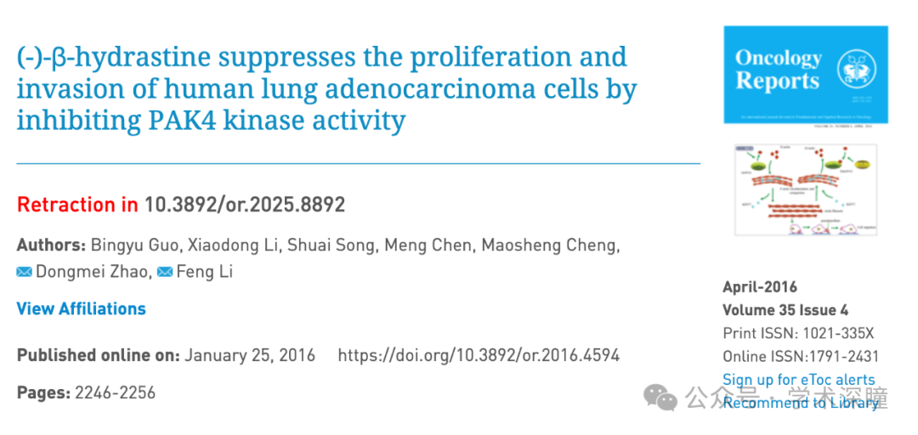

**2021年10月评论人Oenosandra boisduvalii指出：**

图6A存在图像重叠

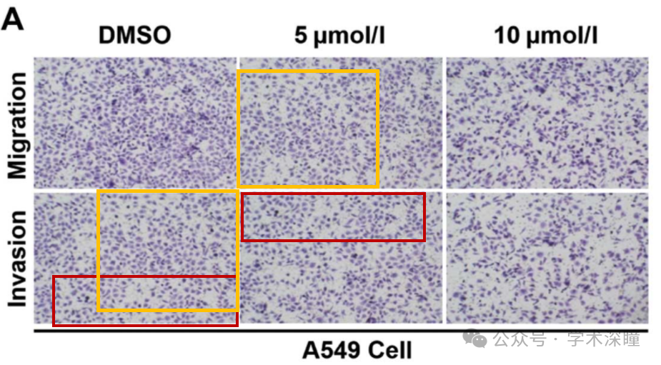

**通讯作者Dongmei Zhao回复：**

亲爱的Oenosandra Boisduvalii博士，

非常感谢您的宝贵意见。我是这篇论文的通讯作者。您提出质疑的图像是由我们生物学合作团队收集的。我们将仔细检查这些图像和原始数据，并尽快给您回复。 此致， 敬礼！

**2024年8月评论人Hoya camphorifolia指出本文存在其他重复：**

[左] 图6A 再次出现。  
[右] 图5A,B 来自《miR-489通过靶向PAK5/RAF1信号通路促进胶质瘤细胞凋亡并抑制侵袭性》（Wang等，2019年）[已撤回]

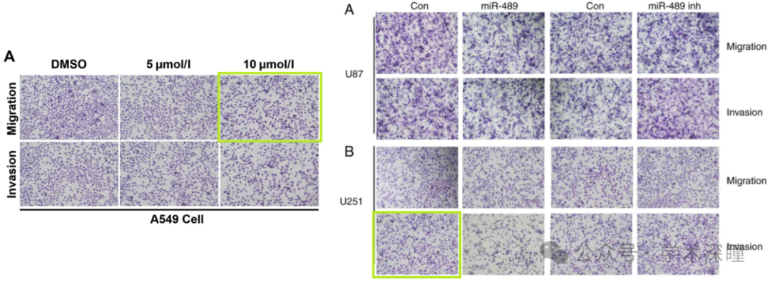

又发现了一个相似之处！图4A,C 来自《Fangchinoline作为激酶抑制剂靶向FAK并抑制FAK介导的信号通路在A549细胞中的作用》（Guo等，2015年）

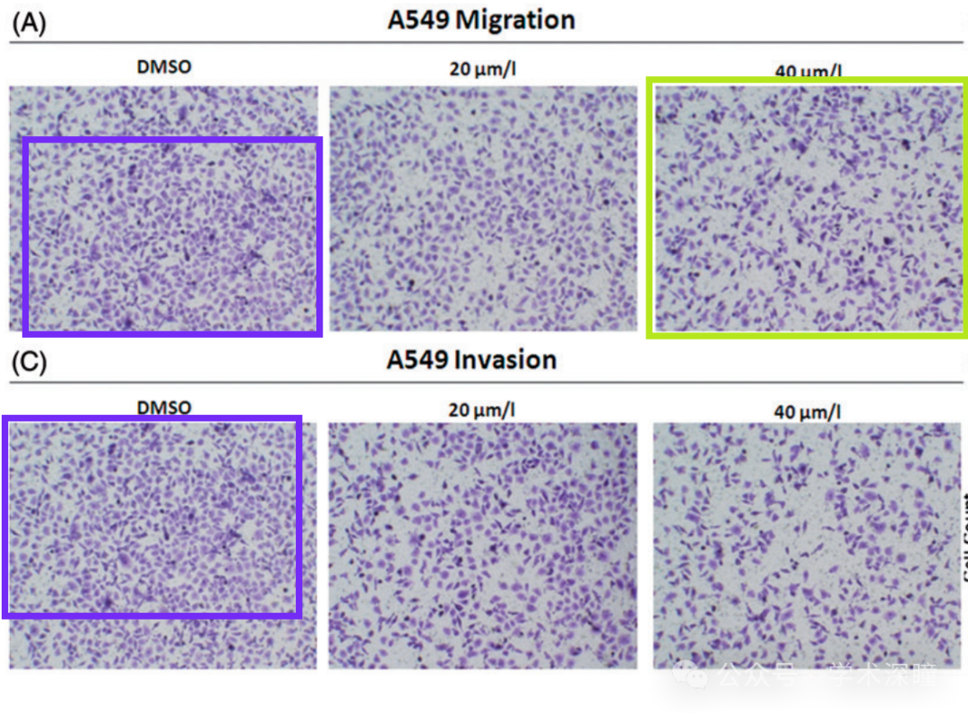

**此外，流式细胞图也与其他研究图像重复：**

图4A

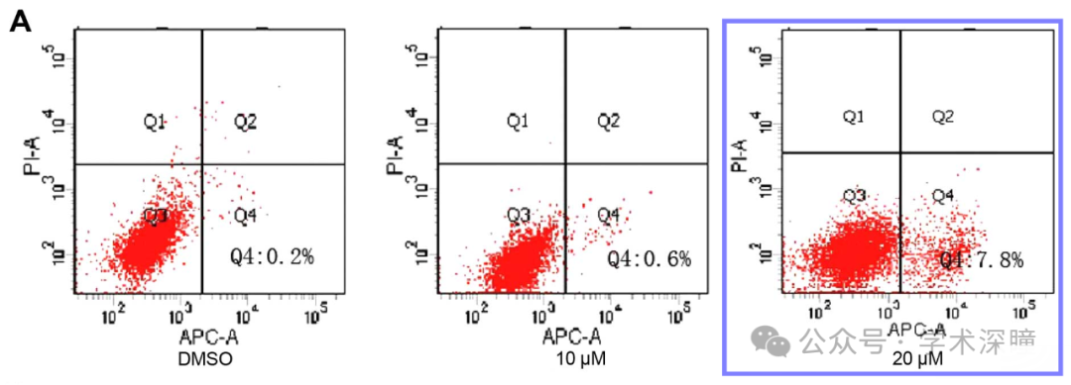

图4A、B来自“miR-593通过靶向SLUG相关信号通路抑制非小细胞肺癌细胞增殖和侵袭并促进其凋亡”（Wei et al 2019）

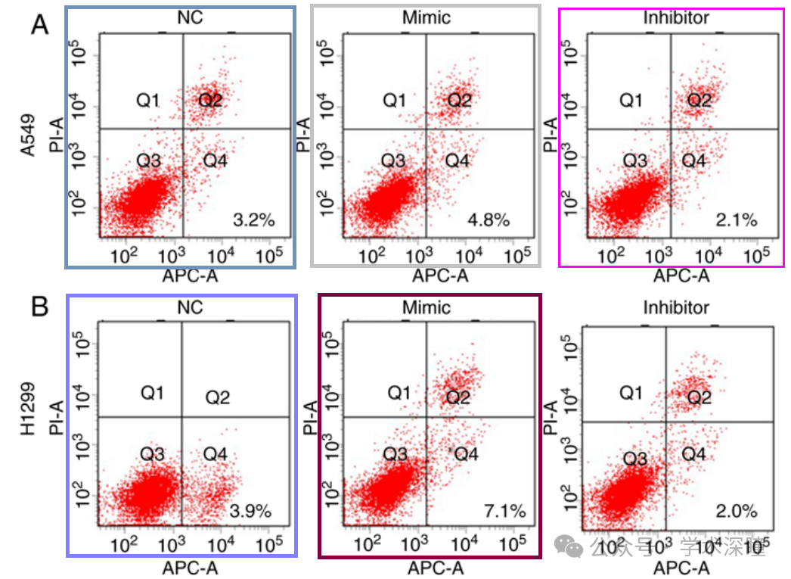

图 1F 来自“Noscapine 靶向 EGFR 抑制 MG63 细胞的增殖和侵袭”（He 等 2016）

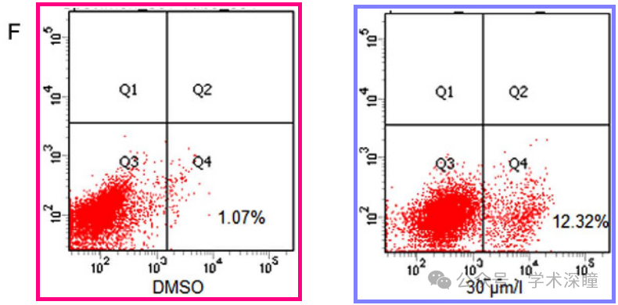

图 4D 来自“miR-205 通过靶向 THBS1 抑制增生性瘢痕的发展”（Jiang 等人 2020）

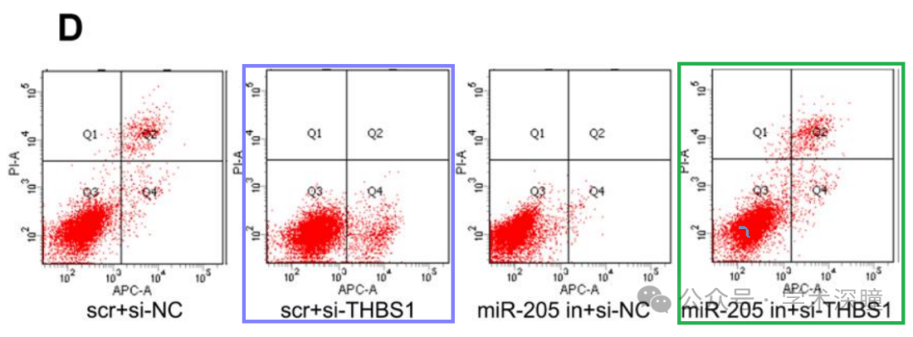

**2025年4月评论人Hoya camphorifolia发布了本文的撤稿声明：**

2025年4月1日撤回。

在本文发表后，一位关切的读者向编辑部反映，图4A中的某些流式细胞术数据和图6A中的Transwell细胞迁移与侵袭实验数据后来出现在了其他由不同作者在不同研究机构撰写的已发表文章中（其中有两篇文章已因数据与先前已发表文章的惊人相似性而被撤回）。此外，图6A中的数据面板也发现有重叠的情况，这些数据本应来自不同实验，但显然是来源于相同的原始数据。由于上述文章中的有争议数据似乎随后出现在其他不相关的文章中，并且图6A明显被错误地组装，肿瘤学报告（Oncology Reports）的编辑决定撤回该文章，原因是对其中所有数据的原创性缺乏整体信心。编辑部曾要求作者对这些问题作出解释，但未收到回复。编辑部对给读者带来的任何不便表示歉意。

消息来源：

https://pubpeer.com/publications/78DCBF149844D3693924707A8E54BE#0

如需论文查重，请联系微信号xueshushentong



[#中国医科大学](https://mp.weixin.qq.com/mp/appmsgalbum?__biz=MzkyNzY3NzY3Nw==&action=getalbum&album_id=3657526638411153408#wechat_redirect)[#沈阳药科大学](https://mp.weixin.qq.com/mp/appmsgalbum?__biz=MzkyNzY3NzY3Nw==&action=getalbum&album_id=3783358737239572486#wechat_redirect)